* **行政團隊：**

|  |  |  |
| --- | --- | --- |
| **執行長** | 管研105 | 劉家順 |
| **行政組** | 企管105 | 林嘉玲 |
| **行政組** | 財金105 | 官婉玲 |
| **資源組** | 管研105 | 徐婕云 |
| **活動組** | 管研105 | 高鴻進 |
| **活動組** | 企管105 | 黃子嘉 |
| **公關組** | 管研105 | 董家翎 |
| **資訊組** | 資管105 | 謝侑達 |
| **攝影組** | 工管105 | 譚國鴻 |
| **財務組** | 管研105 | 游千慧 |
| **訓練組** | 資管105 | 江宗記 |
| **訓練組** | 企管105 | 林德誠 |

**■分車一覽表**

|  |  |  |  |
| --- | --- | --- | --- |
| **A車:39人** | **(師長+管研105)** | | |
| 董家翎 | 黃匡庸 | 林家豐 | 廖月凰 |
| 欒斌 | 林思薇 | 林佳蓉 | 傅淑媛 |
| 陳正綱 | 簡秀如 | 林佳樺 | 曹曉菁 |
| 李麗芬 | 林祐威 | 曾湘君 | 呂詩苓 |
| 高鴻進 | 鄭念華 | 許麗芬 | 呂美惠 |
| 鄭予晴 | 胡仲偉 | 賴正輝 | 錢佩玲 |
| 江瑋 | 康雅昕 | 劉家順 | 陳錦媛 |
| 江語 | 康啟銘 | 楊俊昌 | 蔡碧桐 |
| 陳繹安 | 高麗芬 | 邱高弘 | 楊政權 |
| 江來福 | 陳義展 | 張腕玲 |  |
|  |  |  |  |
| **B車:38人** | **(工管105+管研105+106+畢業學長姐)** | | |
| 柯銀鵬 | 蔡素卿 | 劉宣岑 | 陳杰良 |
| 張凱毓 | 張慧玲 | 洪誼恩 | 徐婕云 |
| 張宴甄 | 魏葳琪 | 游千慧 | 楊俊英 |
| 張峰茂 | 魏坤森 | 明翠玲 | 林昕穎 |
| 徐惠茹 | 陳俊賢 | 張弘昌 | 林䜢州 |
| 黃莉媜 | 譚國鴻 | 孫日輝 | 劉卉庭 |
| 陳致宇 | 范文揚 | 王茄仁 | 陳尚梅 |
| 陳祈睿 | 蘇峰賢 | 吳敏成 | 劉恩齊 |
| 陳昶榮 | 林玉珊 | 王鐘隆 | 劉純隆 |
| 朱中興 | 劉美妙 |  |  |
|  |  |  |  |
| **C車:40人** | **(師長+企管105+畢業學長姐)** | |  |
| 黃小鳳 | 李儒霖 | 王嬿淳 | 羅堅榮 |
| 張光第 | 郭怡孟 | 楊育嘉 | 蔡采霏 |
| 林孟彥 | 戴騰祥 | 張珵涵 | 劉秋宏 |
| 陳建賓 | 洪旗能 | 黃子嘉 | 莊文宏 |
| 翁劉美慧 | 郭彥志 | 吳岱倫 | 邱昱翔 |
| 翁昆湖 | 林德誠 | 蔡文怡 | 朱育澤 |
| 陳婉芳 | 劉代弘 | 李美貴 | 朱婉卿 |
| 解世博 | 陳致豪 | 郭宗訓 | 黃素容 |
| 宋姿燕 | 蔣宗信 | 郭韋昇 | 洪聖發 |
| 劉秋鳳 | 林嘉玲 | 郭盈萱 | 林育正 |
| **D車:39人** | **(資管105+106+財金105)** | |  |
| 李境豈 | 楊育瑞 | 黃議玄 | 黃凱鋒 |
| 林哲立 | 楊䋚晴 | 江宗記 | 劉韋辰 |
| 林哲安 | 楊承達 | 謝侑達 | 吳金妃 |
| 林晉毓 | 劉旭翔 | 許梅君 | 羅雪真 |
| 朱靜怡 | 劉子瑜 | 何姿儀 | 官婉玲 |
| 何信龍 | 劉安基 | 吳冠億 | 林芬里 |
| 何承祐 | 黃雅珮 | 吳啟銘 | 廖玫雅 |
| 何承彥 | 謝宗翰 | 劉湘屏 | 蔡雅鳳 |
| 李雪銀 | 李聿斌 | 黃康齊 | 徐南煌 |
| 蔡佳芳 | 簡君志 | 黃奕齊 |  |

* **泳渡分組一覽表**

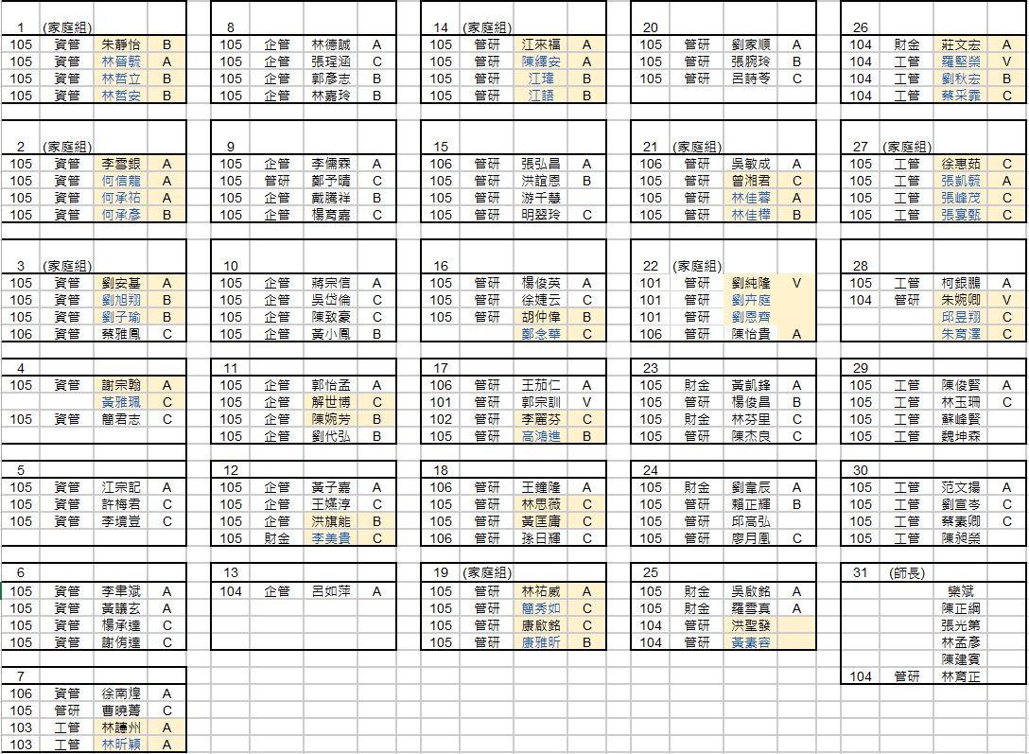

* **飯店分房一覽表**

**雙人房名單：**

|  |  |  |  |  |  |
| --- | --- | --- | --- | --- | --- |
| 房型 | 系所 | 姓名1 | 姓名2 | 姓名3 | 姓名4 |
| 雙人房 | 企管 | 翁昆湖 | 翁劉美慧 | NA | NA |
| 雙人房 | 管研 | 廖月凰 | 陳錦媛 | NA | NA |
| 雙人房 | 管研 | 林思薇 | 黃匡庸 | NA | NA |
| 雙人房 | 管研 | 洪誼恩 | 錢佩玲 | NA | NA |
| 雙人房 | 管研 | 曹曉菁 | 鄭予晴 | NA | NA |
| 雙人房 | 管研 | 康啟銘 | 康雅昕 | NA | NA |
| 雙人房 | 管研 | 林祐威 | 簡秀如 | NA | NA |
| 雙人房 | 管研 | 陳義展 | 高麗芬 | NA | NA |
| 雙人房 | 資管 | 謝宗翰 | 黃雅佩 | NA | NA |
| 雙人房 | 管研 | 賴正輝 | 許麗芬 | NA | NA |
| 雙人房 | 企管 | 解世博 | 陳婉芳 | NA | NA |
| 雙人房 | 企管 | 洪旗能 | 李美貴 | NA | NA |
| 雙人房 | 工管 | 蔡素卿 | 朱中興 | NA | NA |
| 雙人房 | 管研 | 洪聖發 | 黃素容 | NA | NA |
| 雙人房 | 管研 | 楊政權 | 蔡碧桐 | NA | NA |
| 雙人房 | 老師 | 欒斌 | 陳正綱 | NA | NA |
| 雙人房 | 老師 | 陳建斌 | 張光第 | NA | NA |
| 雙人房 | 老師 | 林孟彥 | 林育正 | NA | NA |

**四人房名單：**

|  |  |  |  |  |  |
| --- | --- | --- | --- | --- | --- |
| 四人房 | 管研 | 胡仲偉 | 鄭念華 | 高鴻進 | 李麗芬 |
| 四人房 | 管研 | 曽湘君 | 林佳蓉 | 林佳樺 | 林家豐 |
| 四人房 | 管研 | 江來福 | 陳繹安 | 江語 | 江瑋 |
| 四人房 | 管研 | 呂美惠 | 游千慧 | 呂詩苓 | 徐婕云 |
| 四人房 | 資管 | 楊承達 | 楊䋚晴 | 蔡佳芳 | 楊育瑞 |
| 四人房 | 資管 | 李雪銀 | 何信龍 | 何承祐 | 何承彥 |
| 四人房 | 財金 | 黃凱鋒 | 劉湘屏 | 黄康齊 | 黄奕齊 |
| 四人房 | 資管 | 朱靜怡 | 林晉毓 | 林哲安 | 林哲立 |
| 四人房 | 工管 | 徐惠茹 | 張凱毓 | 張宴甄 | 張峰茂 |
| 四人房 | 工管 | 魏坤森 | 張慧玲 | 魏葳琪 | NA |
| 四人房 | 工管 | 陳昶榮 | 黃莉媜 | 陳致宇 | 陳祈睿 |
| 四人房 | 管研 | 朱婉卿 | 邱昱翔 | 朱育澤 | NA |
| 四人房 | 管研 | 劉純隆 | 陳尚梅 | 劉恩齊 | 劉純隆 |
| 四人房 | 工管 | 柯銀鵬 | 羅堅榮 | 范文揚 | 蘇峰賢 |
| 四人房 | 管研 | 傅淑媛 | 蔡采霏 | 劉秋宏 | 明翠玲 |
| 四人房 | 資管 | 黃議玄 | 劉韋辰 | 徐南煌 | 謝侑達 |
| 四人房 | 財金 | 吳金妃 | 吳岱倫 | 官婉玲 | 林芬里 |
| 四人房 | 企管 | 郭怡孟 | 林德誠 | 李儒霖 | 蔣宗信 |
| 四人房 | 企管 | 王嬿淳 | 黃小鳯 | 董家翎 | 羅雪真 |
| 四人房 | 資管 | 許梅君 | 蔡雅鳯 | 廖玫雅 | NA |
| 四人房 | 企管 | 郭彥志 | 戴騰祥 | 劉代弘 | 陳致豪 |
| 四人房 | 企管 | 張埕涵 | 黃子嘉 | 蔡文怡 | 楊育嘉 |
| 四人房 | 資管 | 簡君志 | 李境豈 | 李聿斌 | 江宗記 |
| 四人房 | 管研 | 陳杰良 | 王鐘隆 | 陳怡貴 | 吳敏成 |
| 四人房 | 管研 | 邱高弘 | 楊俊英 | 楊俊昌 | 劉家順 |
| 四人房 | 企管 | 林嘉玲 | 劉秋鳳 | 宋姿燕 | 呂如萍 |
| 四人房 | 工管 | 陳俊賢 | 譚國鴻 | 林䜢州 | 林昕穎 |
| 四人房 | 工管 | 劉宣岑 | 林玉珊 | 劉美妙 | 張腕玲 |
| 四人房 | 管研 | 孫日輝 | 王茄仁 | 張弘昌 | 莊文宏 |
| 四人房 | 財金 | 吳啟銘 | 何姿儀 | 吳冠億 | NA |
| 四人房 | 管研 | 劉安基 | 劉旭翔 | 劉子瑜 | NA |
| 四人房 | 管研 | 郭宗訓 | 郭韋昇 | 郭盈萱 | NA |

* **慶功宴桌次一覽表：**

